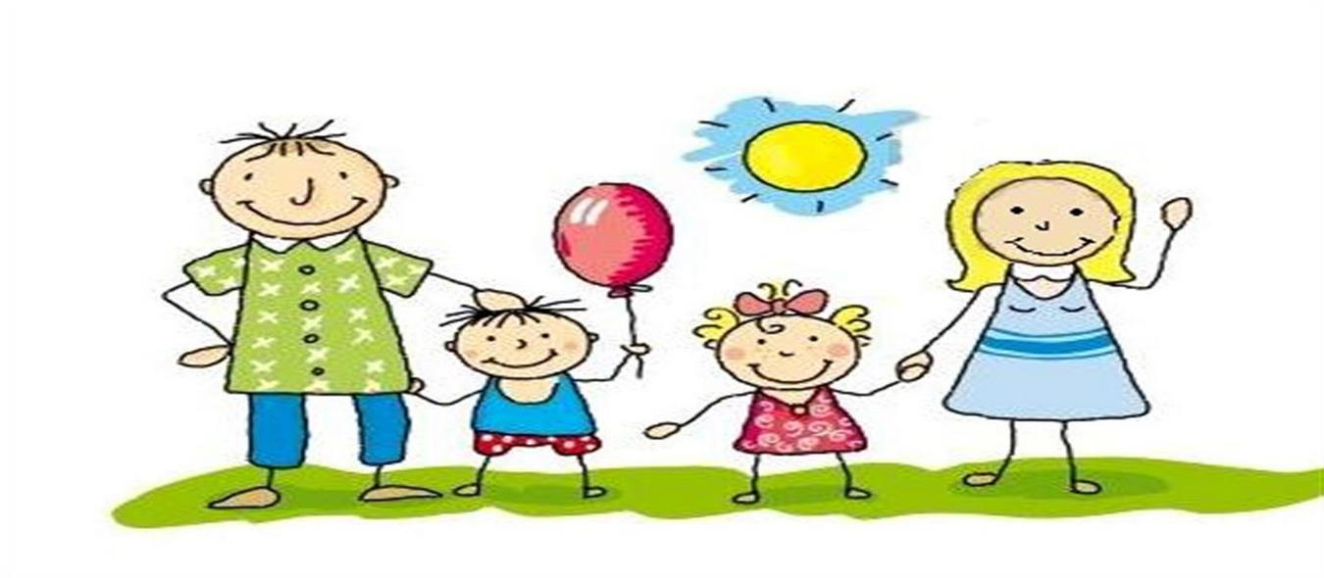

**Консультация для родителей «Здоровая семья — здоровый ребёнок»**

Все родители хотят, чтобы их ребенок рос здоровым, сильным, крепким, выносливым. Но очень часто забывают о том, что хорошие физические данные обусловлены тем образом жизни, который ведет семья, двигательной активностью ребенка. Результаты последних исследований подтверждают, что в современном высокотехнологичном обществе необходимо будет уделять гораздо больше внимания ЗОЖ, физическому развитию человека, поскольку становится все меньше стимулов для естественного движения. Мы живем в экономно построенных квартирах, темп современной жизни вынуждает нас часто пользоваться личным или городским транспортом, получать информацию с помощью радио, телевидения, интернета – все это требует крепкого здоровья. Учеба и сидячая работа обусловливают необходимость двигательной компенсации – с помощью занятий физкультурой и спортом, игр, активного отдыха. В связи с этим мы обязаны научить наших детей своевременно и полностью использовать благотворное воздействие физических упражнений как жизненную необходимость в противовес «болезням цивилизации».

«Берегите здоровье смолоду!»  – эта пословица имеет глубокий смысл. Формирование здорового образа жизни должно начинаться с рождения ребенка для того чтобы у человека уже выработалось осознанное отношение к своему здоровью.

Условия, от которых зависит направленность формирования личности ребенка, а также его здоровье, закладываются в семье. То, что прививают ребенку с детства и отрочества в семье в сфере нравственных, этических и других начал, определяет все его дальнейшее поведение в жизни, отношение к себе, своему здоровью и здоровью окружающих. Поэтому родители должны сами воспринять философию ЗОЖ и вступить на путь здоровья. Существует правило: "Если хочешь воспитать своего ребенка здоровым, сам иди по пути здоровья, иначе его некуда будет вести!".

Понятие о здоровом образе жизни включает в себя много аспектов.

**Соблюдение режима дня.** В учреждении образования режим соблюдается, а вот дома не всегда. Необходимо объяснить детям, что нужно рано ложиться и рано вставать. И неукоснительно соблюдать это правило.

**Культурно-гигиенические навыки.** Дети должны уметь правильно умываться, знать, для чего это надо делать. Вместе с детьми рассматривайте ситуации защиты от микробов и делайте вывод, который дети должны хорошо усвоить: не есть и не пить на улице; всегда мыть руки с мылом, вернувшись с улицы, перед едой, после туалета. Вместе с детьми посчитайте, сколько раз в день им приходится мыть руки;

**Культура питания.** Нужно есть больше овощей и фруктов. Рассказать детям, что в них много витаминов А, В, С, Д, в каких продуктах они содержатся и для чего нужны. Витамин А – морковь, рыба, сладкий перец, яйца, петрушка. Важно для зрения. Витамин В – мясо, молоко, орехи, хлеб, курица, горох (для сердца). Витамин С – цитрусовые, капуста, лук, редис, смородина (от простуды). Витамин Д – солнце, рыбий жир (для косточек).

**Гимнастика, физзанятия, занятия спортом, закаливание и подвижные игры.** Если человек будет заниматься спортом, он проживет дольше. "Береги здоровье смолоду". Дети должны знать, почему так говорят. Обязательно ежедневно проводить гимнастику

Среди множества факторов, оказывающих влияние на рост, развитие и состояние здоровья ребёнка, двигательной активности принадлежит основная роль. От степени развития естественной потребности ребенка в движении во многом зависят развитие двигательных навыков, памяти, восприятия, эмоции, мышления. Поэтому очень важно обогащать двигательный опыт ребёнка.

Безусловно, здоровье детей напрямую зависит от условий жизни в семье, санитарной грамотности, гигиенической культуры родителей и уровня их образования.

Как правило, у нас, взрослых, возникает интерес к проблеме воспитания привычки к здоровому образу жизни лишь тогда, когда ребёнку уже требуется психологическая или медицинская помощь. Готовность к здоровому образу жизни не возникает сама собой, а формируется у человека с ранних лет, прежде всего внутри семьи, в которой родился и воспитывался ребенок.

Ребенок должен узнать лучшие семейные традиции, понять значение и важность семьи в жизни человека, роль ребенка в семье, освоить нормы и этику отношений с родителями и другими членами семьи. Духовное здоровье – это та вершина, на которую каждый должен подняться сам. ЗОЖ служит укреплению всей семьи.

Основной задачей для родителей является: формирование у ребенка нравственного отношения к своему здоровью, которое выражается в желании и потребности быть здоровым, вести ЗОЖ. Он должен осознать, что здоровье для человека важнейшая ценность, главное условие достижения любой жизненной цели, и каждый сам несет ответственность за сохранение и укрепление своего здоровья. В этом ничто не может заменить авторитет взрослого.

Домашний режим школьника – одна из важных составляющих семейного воспитания, позволяющих сохранять высокий уровень работоспособности, отодвинуть утомление и исключить переутомление. Семья организует рациональный домашний режим – он должен соответствовать режиму в школьном учреждении.

Еще очень важная проблема, связанная со здоровьем детей – это просмотр телевизора и пользование компьютером. Компьютер и телевизор, несомненно, полезны для развития кругозора, памяти, внимания, мышления, координации ребенка, но при условии разумного подхода к выбору игр и передач, а также непрерывного времени пребывания ребенка перед экраном.

Физическое воспитание – составная часть интеллектуального, нравственного и эстетического воспитания ребенка. Поэтому, необходимо приучать ребенка к спорту. Наблюдения показывают, что родители обычно активны и изобретательны в создании хороших бытовых условий, в заботе о том, чтобы дети были красиво одеты, вкусно и сытно накормлены. Но чрезмерный комфорт и обильное питание при недостаточно активном двигательном режиме зачастую бытовую лень, ослабляют здоровье, уменьшают работоспособность. Родители должны показывать своим детям пример активной, интересной и подвижной жизни. Движение – основное проявление жизни, средство гармоничного развития личности. Важно обострить у ребенка чувство «мышечной радости»  – чувство наслаждения, испытываемое здоровым человеком при мышечной работе. Чувство это есть у каждого человека от рождения. Но длительный малоподвижный образ жизни может привести к почти полному его угасанию.

Занятия спортом также помогают сложиться важным качествам личности: настойчивости в достижении цели, упорству; положительные результаты этих занятий благотворны для психического состояния детей, особенно если это совместные занятия детей и родителей.

Совместный активный досуг:

1. способствует укреплению семьи;

2. формирует у детей важнейшие нравственные качества;

3. развивает у детей любознательность;

4. приобщает детей к удивительному миру природы, воспитывая к ней бережное отношение;

5. расширяет кругозор ребенка;

6. формирует у ребенка первичные представления об истории родного края, традициях, культуре народа;

7. сближает всех членов семьи (дети живут одними задачами с родителями, чувствуют причастность к общему делу).

Проводя совместно досуг, у родителей и детей возникает тот духовный контакт, о котором многие родители только мечтают. Родители совместно с детьми могут:

1. В зимнее время – совершать лыжные прогулки с детьми, кататься на коньках, на санках, совершать пешие прогулки в ближайший лес, парк, лепить во дворе снежные крепости, фигуры.

2. В весеннее и осеннее время – брать детей с собой в однодневные туристические походы, совершать совместный отдых на море, на даче, организовывать совместные дворовые затеи с подвижными играми.

3. В летнее время – загорать, плавать, устраивать шумные, подвижные игры на улице.

Семья – это целостная система. Система семьи является устойчивой и оказывает сильное влияние на каждого члена семьи в отдельности. Психологи отмечают, что при неблагополучии, нездоровье этой системы, то есть наличие не разрешенных конфликтов между членами семьи, как правило, страдают самые слабые звенья семейной системы. Чаще всего под удар в первую очередь попадают дети. Почему это происходит?

Ребенок, в силу своего эгоцентрического восприятия мира, склонен брать ответственность за происходящие конфликты в семье на себя, считать себя причиной ссор между мамой и папой. При этом ребенок испытывает сильнейший стресс и чувства вины, поскольку обвиняет себя в происходящем. Неосознанно он стремится помирить маму с папой. И для этого выбирает самый простой способ – болезнь. Уже доказано, что причиной таких детских заболеваний, как аллергия, бронхиальная астма, являются нарушения межличностных отношений между членами семьи. Многочисленная практика психотерапии показывает, что как только гармонизируются отношения между супругами или другими значимыми членами семьи –перестает и болеть ребенок.

Поддерживайте в семье атмосферу тепла и принятия. Будьте дружны! Самые здоровые дети растут не в тех семьях, где нет ссор, а в тех, где папа с мамой, преодолевая все трудности семейной жизни, не перестают любить и ценить друг друга.

Здоровье – это счастье! Это когда ты весел и все у тебя получается.

Здоровье нужно всем - и детям, и взрослым, и даже животным.

Мы желаем Вам быть здоровыми!

Спасибо за внимание!

